PRESSMEDDELANDE
19 februari 2019

Nytt samarbete
Smart Seniors medlemmar erbjuds 50% rabatt och 50GB extra surf hos mobiloperatören Hallon

Medlemsföretaget Smart Senior har inlett ett samarbete med mobiloperatören Hallon för att möta sina medlemmars efterfrågan efter ett prisvärt mobilabonnemang. Tillsammans hoppas de att Smart Seniors medlemmar ska finna det exklusiva erbjudandet på 50% rabatt vid tecknande av mobilabonnemang samt extra surf på hela 50GB som extra förmånligt.

Medlemsföretaget Smart Senior är Sveriges största medlemsföretag för seniorer, dvs. personer som fyllt 55 år. Smart Senior har idag ca 150 000 medlemmar som erbjuds förmånliga rabatter i samverkan med olika samarbetspartners inom i stort sett alla branscher; telefoni, optiker, researrangörer, hemelektronik, upplevelser, kläder med flera.

Smart Senior har nu inlett ett samarbete med mobiloperatören Hallon som erbjuder Smart Seniors medlemmar 50% rabatt på mobilabonnemang i upp till 6 månader. Dessutom ingår 50 GB extra surf.

Med mobilabonnemang 55+ hos Hallon slipper Smart Seniors medlemmar allt onödigt krångel som bindningstider, rörliga priser och kluriga fakturor. Fria samtal och SMS ingår alltid och de behöver endast fundera över hur mycket surf de behöver. Hallons mobilabonnemang är helt utan bindningstider och uppsägningstider vilket innebär att de när som helst kan avsluta sitt mobilabonnemang eller byta abonnemangsform.

För bildmaterial, vänligen besök: Smart Seniors nyhetsrum

För mer information, vänligen kontakta:
Mathias Lang
VD, Smart Senior
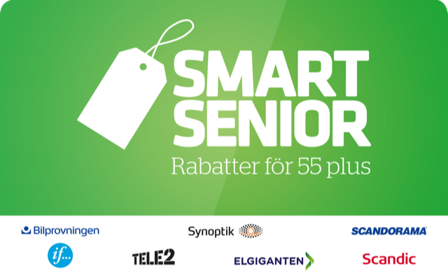
Mobil: 0700 525 246
Mail: mathias.lang@smartsenior.se

Om Smart Senior
Smart Senior är Sveriges största medlemsföretag för alla som fyllt 55 år. Medlemskapet ger tillgång till hundratals rabatter från mängder av företag inom olika branscher. Smart Senior har även nära samarbete med de flesta pensionärsförbund och andra föreningar. Smart Senior hjälper företag att komma i kontakt med Sveriges starkast växande och köpstarka målgrupp – seniorerna. Varje år fyller ungefär 150 000 personer 55 år och idag finns nästan 3 miljoner 55 plussare i Sverige. För mer information, vänligen besök: www.smartsenior.se

